Федеральное агентство по образованию
Государственное образовательное учреждение
высшего профессионального образования
САМАРСКИЙ ГОСУДАРСТВЕННЫЙ
АЭРОКОСМИЧЕСКИЙ УНИВЕРСИТЕТ
имени академика С.П. Королёва (СГАУ)
Факультет летательных аппаратов
Кафедра теоретическая механика

Расчетная работа по динамике систем твердых тел
Вариант-16

Выполнил Е.С. Лобин
группа 1506
Проверил В.В. Юдинцев

Самара 2008

ЗАДАНИЕ

Отобразить схему механической системы, записать исходные данные и начальные условия. Составить граф системы.
Определить:
1. Поиск необходимых начальных данных
1)Матрицы T и S.
2)Вектора: 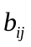, 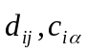
3)Положение барицентров системы.
2. Замена всех шарниров между телами на «сферические»
4)Матрица P
5)Матрицы перехода 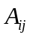
6)Тензоры инерции 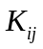
7) Составление матриц A и B. Поиск ,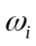, 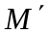. Численное интегрирование. Построение графиков. График полной энергии механической системы.
3. Замена всех шарниров между телами на шарниры согласно схеме варианта-16 (рисунок 1)
8)Матрица P
9)Матрицы перехода
10)Тензоры инерции
11) Составление матриц A и B. Поиск ,, . Численное интегрирование. Построение графиков. График полной энергии механической системы.
4. Создание анимации движения

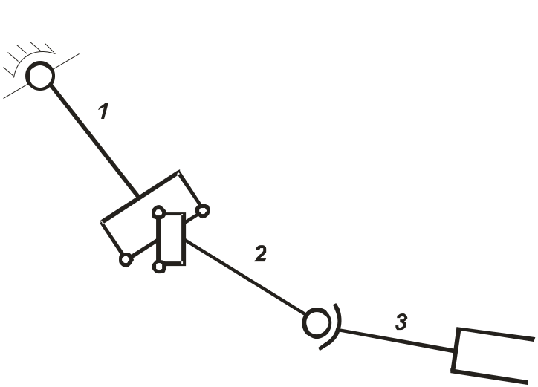

Рисунок 1 – Схема механической системы

Исходные данные
Массы тел: 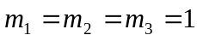 кг. Тела являются цилиндрами, или состоят из них. Радиусы цилиндров, длины стержней и прочие неизвестные данные задаются непосредственно при интегрировании в математическом пакете MatLab.
1. Поиск необходимых начальных данных

Составим модель графа данной механической системы:

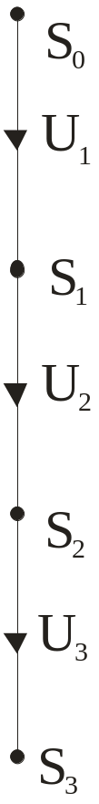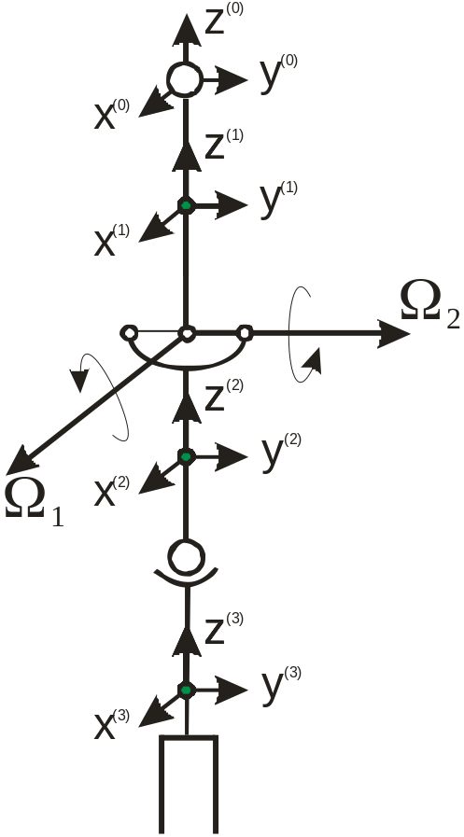

Рисунок 2 – Граф механической системы и расположение собственных систем координат

Составим матрицу инцидентности S и матрицу графа T:
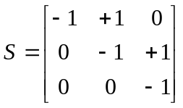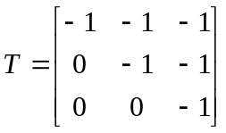
Определим компоненты вектора 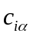:( - есть вектор с началом в центре масс тела i и концом в шарнирной точке α)
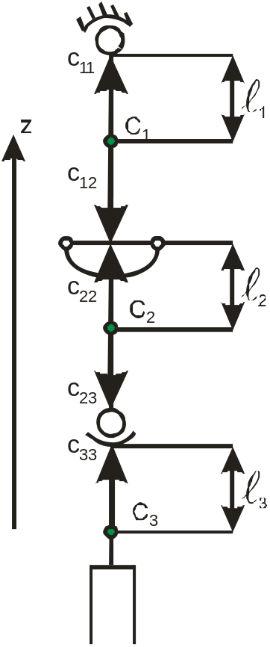
Рисунок 3 – Компоненты вектора

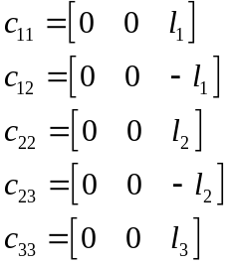

Определим положение барицентров для данной механической системы. Будем обозначать их соответственно 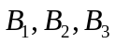 для каждого из тел. В данном случае, учитывая исходные данные, в частности: , для второго тела барицентр совпадает с его центром масс. (Рисунок 4)

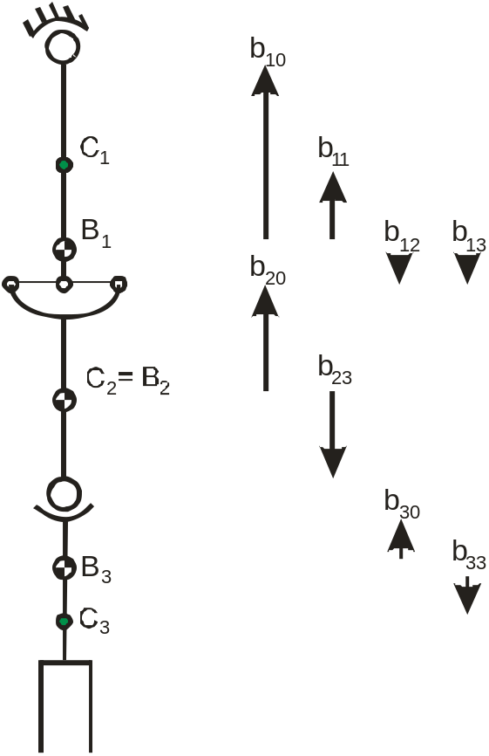

Рисунок 4 – Положение барицентров и векторов 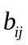

Запишем компоненты вектора . Данные вектора начинаются в барицентре тела i и заканчиваются:
- в его (тела i) центре масс, если i = j;
- в конце вектора , который ведёт либо прямо, либо косвенно к телу j, 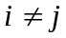;

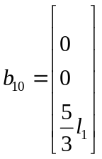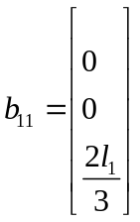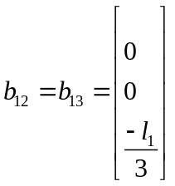

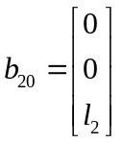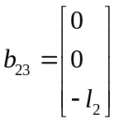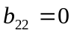

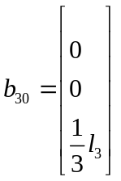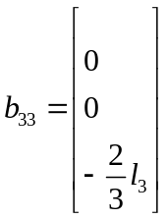

Векторы и 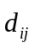 связаны соотношением: 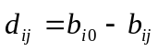. Вектор начинается в шарнирной точке, ведущей к телу i, и заканчивается в предшествующей шарнирной точке:

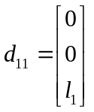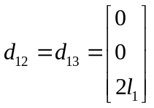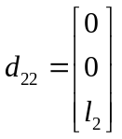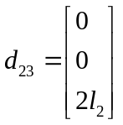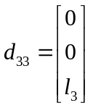

2. Замена всех шарниров между телами на «сферические»

Вектора угловой скорости 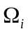 для каждого i-го шарнира можно представить в следующем виде через компоненты вектора 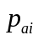:

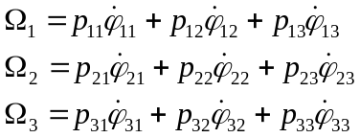

где - единичные векторы, направленные вдоль оси вращения, 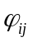 - компоненты углов.

Составим матрицу P:

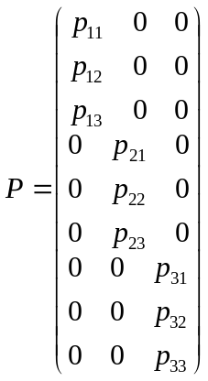
Используя MathCAD 14, составим матрицы перехода 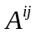. В случае если все шарниры сферические – матрицы перехода будут идентичны и отличаться будут лишь тем, к какому телу относится поворот на данные углы (в данной задаче использованы Углы Брайнта – последовательность поворотов 1-2-3).
Матрица перехода из нулевой системы координат в первую:
Матрица перехода из первой системы координат во вторую:
Матрица перехода из второй системы координат в третью:

Определим вектора :

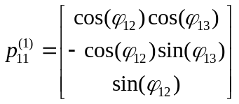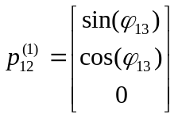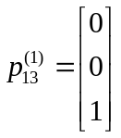

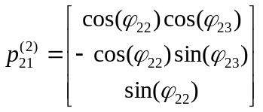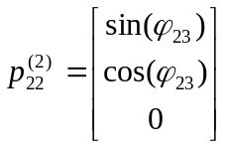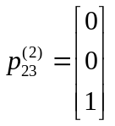

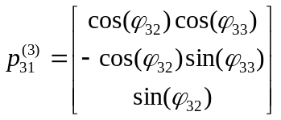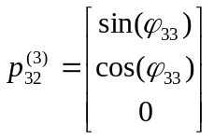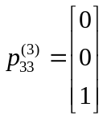

Определим компоненты . Матрица компонент тензоров инерции имеет вид:

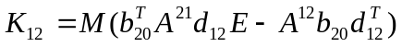
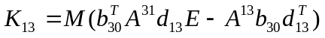
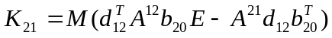
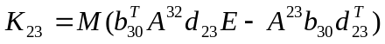
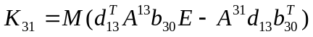
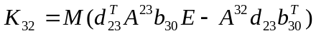
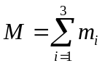

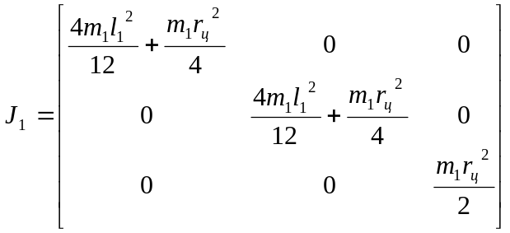 (Тело 1 – сплошной цилиндр радиуса 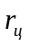и длины 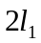 )
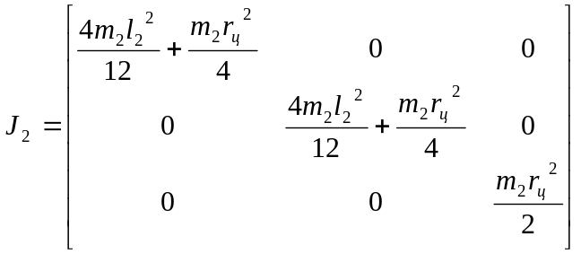 (Тело 2 – сплошной цилиндр радиуса и длины 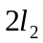)

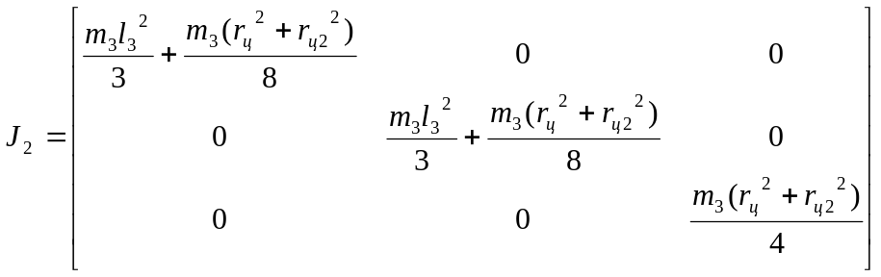 (Тело 3 – есть 2 сплошных цилиндра. 1-й цилиндр массы 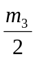 радиуса и длины . 2-й цилиндр массы радиуса 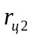 и длины .)

Составим матрицы A и B

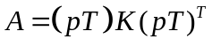
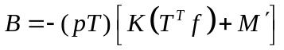
Угловые ускорения представляют собой матрицу столбец:

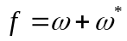

Определим компоненты вектора

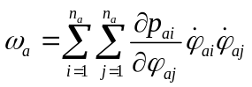
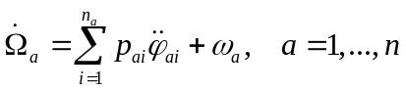

Получим следующие выражения:

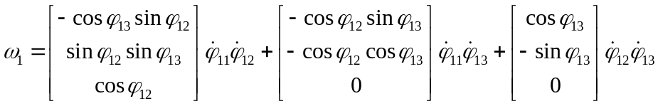
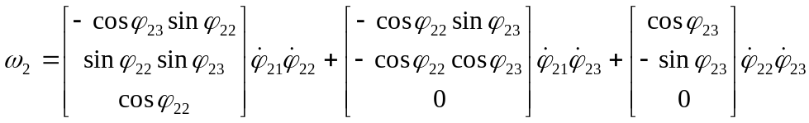
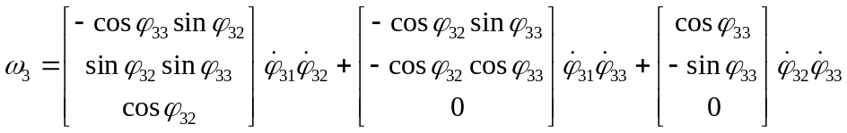

Определим компоненты вектора 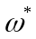

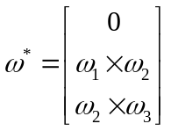

Компоненты абсолютной угловой скорости вычисляются по формуле:

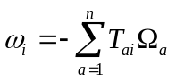

Силы веса
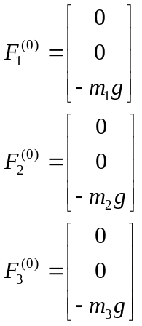
Вычислим компоненты . Они будут определяться следующей формулой:
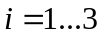
Дальнейшие вычисления (как то решение уравнения 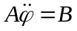) произведём в математическом пакете MatLab. Получим для примера график изменения координаты phi31(t), а также, для проверки, построим графики кинетической, потенциальной и полной энергии:
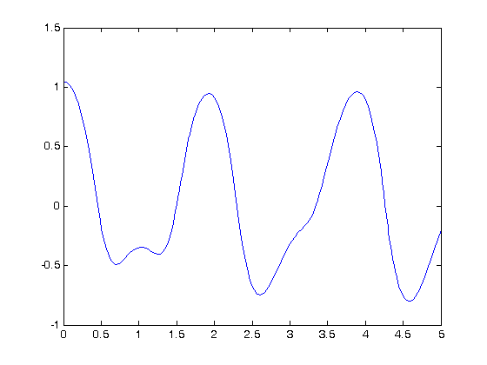
Рисунок 5 – График phi31(t)
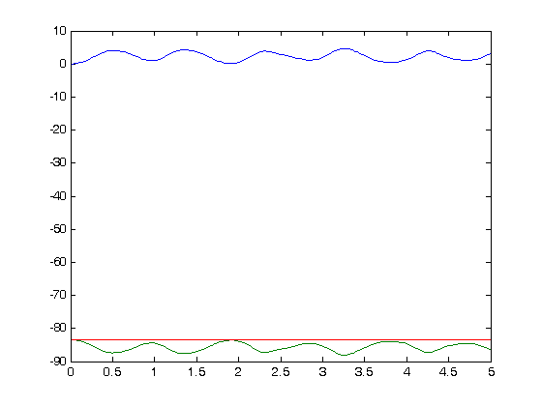
Рисунок 6 – Графики кинетической, потенциальной и полной энергии системы
3. Замена всех шарниров между телами на шарниры согласно схеме варианта-16

Осуществим пересчёт ранее полученных выражений:
Вектора угловой скорости :
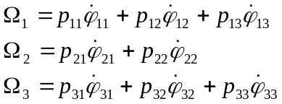

Матрица P:

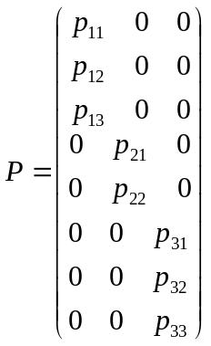

Используя MathCAD 14, составим матрицы перехода .
Матрица перехода из нулевой системы координат в первую:
Матрица перехода из первой системы координат во вторую:
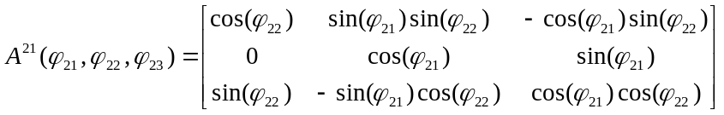
Матрица перехода из второй системы координат в третью:
Определим вектора :

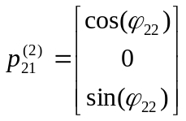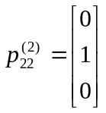

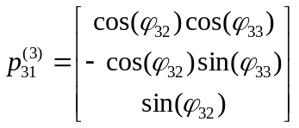

Компоненты :

(Тело 1 – сплошной цилиндр радиуса и длины )
(Тело 2 – сплошной цилиндр радиуса и длины )

(Тело 3 – есть 2 сплошных цилиндра. 1-й цилиндр массы радиуса и длины . 2-й цилиндр массы радиуса и длины .)

Составим матрицы A и B

Угловые ускорения :

Компоненты вектора

Получим следующие выражения:

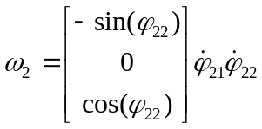

Определим компоненты вектора

Компоненты абсолютной угловой скорости вычисляются по формуле:

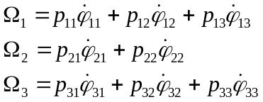

Силы веса

Вычислим компоненты :

Дальнейшие вычисления, как и ранее, произведём в математическом пакете MatLab (листинг вычислительной программы приведён в приложении). Получим для примера график изменения координаты phi21(t), а также, для проверки, построим графики кинетической, потенциальной и полной энергии:
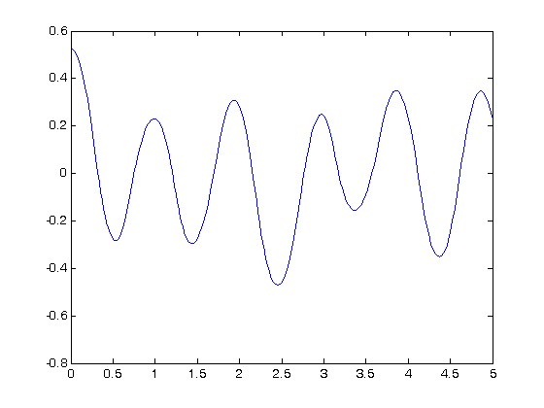
Рисунок 7 – График phi21(t)
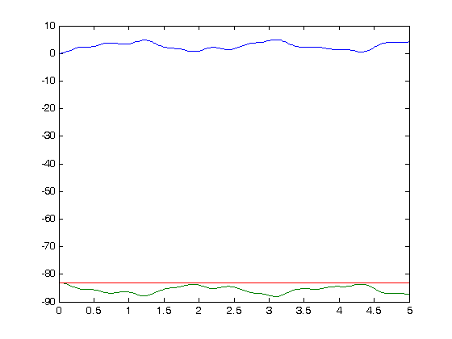
Рисунок 8 – Графики кинетической, потенциальной и полной энергии системы
4. Создание анимации движения

В результате численного интегрирования системы дифференциальных уравнений, были получены данные об изменении углов Брайнта для трёх исследуемых тел. На основе этих данных в программе MathCAD была создана анимация движения исследуемой механической системы:
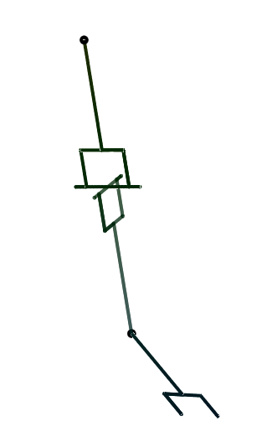
Рисунок 9 – Анимация движения механической системы с 8-ю степенями свободы
Текст вычислительной программы

Файл Start.m
%Объявление глобальных переменных и констант

clear;
global m M g l1 l2 l3 rc rc2;
global yres;

%Постоянные
m=1;
M=3*m;
g=9.81;
l1=1;
l2=1;
l3=1;
rc=0.01;
rc2=0.02;

%Начальные условия

y0=[0; %dphi11
0; %dphi12
0; %dphi13
0; %dphi21
0; %dphi22
0; %dphi31
0; %dphi32
0; %dphi33
0; %phi11
0; %phi12
0; %phi13
pi/6; %phi21 - Отклонение тела 2 в плоскости y0z на угол
0; %phi22
0; %phi31
0; %phi32
0]; %phi33

%Начальное и конечное время интегрирования

tspan=[0 5];

%Вызываем функцию численного интегрирования и передаем ей ссылку на имя функции правой части диф. уравнений.

[t,yres]=ode113(@rside,tspan,y0);

%Строим необходимые графики, например угла phi21

plot(t,yres(:,12));

Файл Rside.m
function res=rside(t,y);

%глобальные переменные

global m M g l1 l2 l3 rc rc2;

%Объявляем псевдонимы для производных обобщенных координат:

dphi11=y(1);
dphi12=y(2);
dphi13=y(3);
dphi21=y(4);
dphi22=y(5);
dphi31=y(6);
dphi32=y(7);
dphi33=y(8);

%и самих обобщенных координат:

phi11=y(9);
phi12=y(10);
phi13=y(11);
phi21=y(12);
phi22=y(13);
phi31=y(14);
phi32=y(15);
phi33=y(16);

%Вычисление матриц преобразования координат:

% матрица перехода из неподвижной системы в первую
A10=[cos(phi12)*cos(phi13), cos(phi11)*sin(phi13)+sin(phi11)*sin(phi12)*cos(phi13), sin(phi11)*sin(phi13)-cos(phi11)*sin(phi12)*cos(phi13);
-cos(phi12)*sin(phi13), cos(phi11)*cos(phi13)-sin(phi11)*sin(phi12)*sin(phi13), sin(phi11)*cos(phi13)+cos(phi11)*sin(phi12)*sin(phi13);
sin(phi12), -sin(phi11)*cos(phi12), cos(phi11)*cos(phi12)];

% матрица перехода из первой системы во вторую
A21=[cos(phi22), sin(phi21)*sin(phi22) , -cos(phi21)*sin(phi22);
0 , cos(phi21) , sin(phi21) ;
sin(phi22), -sin(phi21)*cos(phi22), cos(phi21)*cos(phi22)];

% матрица перехода из второй системы в третью
A32=[cos(phi32)*cos(phi33), cos(phi31)*sin(phi33)+sin(phi31)*sin(phi32)*cos(phi33), sin(phi31)*sin(phi33)-cos(phi31)*sin(phi32)*cos(phi33);
-cos(phi32)*sin(phi33), cos(phi31)*cos(phi33)-sin(phi31)*sin(phi32)*sin(phi33), sin(phi31)*cos(phi33)+cos(phi31)*sin(phi32)*sin(phi33);
sin(phi32), -sin(phi31)*cos(phi32), cos(phi31)*cos(phi32)];

% Дополнительные матрицы перехода
A31=A32*A21;
A13=A31';
A01=A10';
A12=A21';
A02=A01*A12;
A20=A02';
A23=A32';
A03=A01*A12*A23;
A30=A03';

% Единичная матрица
E=[1,0,0;0,1,0;0,0,1];

% Вектора с
c11=[0;0;l1];
c12=[0;0;-l1];
c22=[0;0;l2];
c23=[0;0;-l2];
c33=[0;0;l3];

% Вектора b
b10=[0;0;5*l1/3];
b12=[0;0;-l1/3];
b13=b12;
b11=[0;0;2*l1/3];
b20=[0;0;l2];
b22=[0;0;0];
b23=[0;0;-l2];
b30=[0;0;l3/3];
b33=[0;0;-2*l3/3];

% Вектора d
d11=[0;0;l1];
d12=[0;0;2*l1];
d13=d12;
d21=[0;0;0];
d22=[0;0;l2];
d23=[0;0;2*l2];
d31=[0;0;0];
d32=[0;0;0];
d33=[0;0;l3];

% Вектора p
p11_1=A10*[1;0;0];
p12_1=[sin(phi13);cos(phi13);0];
p13_1=[0;0;1];
p21_2=[cos(phi22);0;sin(phi22)];
p22_2=[0;1;0];
p31_3=A32*[1;0;0];
p32_3=[sin(phi33);cos(phi33);0];
p33_3=[0;0;1];

% Вектора p в неподвижной системе
p110=A01*p11_1;
p120=A01*p12_1;
p130=A01*p13_1;
p210=A02*p21_2;
p220=A02*p22_2;
p310=A03*p31_3;
p320=A03*p32_3;
p330=A03*p33_3;

% Столбец нулей
z=[0;0;0];

% Матрица S
S=[-1,1,0;0,-1,1;0,0,-1];

% Матрица T
T=[-1,-1,-1;0,-1,-1;0,0,-1];

% Диагональные элементы матрицы K
J1=[((m*4*l1^2)/12) + m*rc*rc/4,0,0;0,((m*4*l1^2)/12) + m*rc*rc/4,0;0,0,m*rc*rc/2];
J2=[((m*4*l2^2)/12) + m*rc*rc/4,0,0;0,((m*4*l2^2)/12) + m*rc*rc/4,0;0,0,m*rc*rc/2];
J3=[((m*l3^2)/3) + m*(rc*rc+rc2*rc2)/8,0,0;0,((m*l3^2)/3) + m*(rc*rc+rc2*rc2)/8,0;0,0,m*(rc*rc+rc2*rc2)/4];

K11=J1+m*((d11'*d11)*E-d11*d11')+m*((d12'*d12)*E-d12*d12')+m*((d13'*d13)*E-d13*d13');
K22=J2+m*((d21'*d21)*E-d21*d21')+m*((d22'*d22)*E-d22*d22')+m*((d23'*d23)*E-d23*d23');
K33=J3+m*((d31'*d31)*E-d31*d31')+m*((d32'*d32)*E-d32*d32')+m*((d33'*d33)*E-d33*d33');

% не диагональные элементы K
K12=M*(b20'*(A21*d12)*E-b20*((A21*d12)'));
K13=M*(b30'*(A31*d13)*E-b30*((A31*d13)'));
K23=M*(b30'*(A32*d23)*E-b30*((A32*d23)'));
K21=M*(d12'*(A12*b20)*E-d12*((A12*b20)'));
K31=M*(d13'*(A13*b30)*E-d13*((A13*b30)'));
K32=M*(d23'*(A23*b30)*E-d23*((A23*b30)'));

% переводим каждый компонент матрицы K в неподвижную систему
K110=A01*K11*A10;
K120=A02*K12*A20;
K210=A01*K21*A10;
K130=A03*K13*A30;
K310=A01*K31*A10;
K220=A02*K22*A20;
K230=A03*K23*A30;
K320=A02*K32*A20;
K330=A03*K33*A30;

% матрица частей угловых скоростей(неполных) omeg
omeg1 = [-cos(phi13)*sin(phi12);sin(phi12)*sin(phi13);cos(phi12)]*dphi11*dphi12+[-cos(phi12)*sin(phi13);-cos(phi12)*cos(phi13);0]*dphi11*dphi13+[cos(phi13);-sin(phi13);0]*dphi12*dphi13;
omeg2 = [ -sin(phi22) ; 0 ;cos(phi22)]*dphi21*dphi22;
omeg3 = [-cos(phi33)*sin(phi32);sin(phi32)*sin(phi33);cos(phi32)]*dphi31*dphi32+[-cos(phi32)*sin(phi33);-cos(phi32)*cos(phi33);0]*dphi31*dphi33+[cos(phi33);-sin(phi33);0]*dphi32*dphi33;

% матрица omeg в неподвижной системе
omeg10=A01*omeg1;
omeg20=A02*omeg2;
omeg30=A03*omeg3;
omeg=[omeg10;omeg20;omeg30];

% Относительные угловые скорости в своих системах
omega_ot1=p11_1*dphi11+p12_1*dphi12+p13_1*dphi13;
omega_ot2=p21_2*dphi21+p22_2*dphi22;
omega_ot3=p31_3*dphi31+p32_3*dphi32+p33_3*dphi33;

% Относительные угловые скорости в неподвижной системе
omega_ot10=A01*omega_ot1;
omega_ot20=A02*omega_ot2;
omega_ot30=A03*omega_ot3;

% Компоненты абсолютной угловой скорости в неподвижной системе
omega10=omega_ot10;
omega20=omega_ot10+omega_ot20;
omega30=omega_ot10+omega_ot20+omega_ot30;

% матрица omegaz (в неподвижной системе)
omegaz=[z;cross(omega10,omega20);cross(omega20,omega30)];

% матрица Fi (в неподвижной системе)
F1=[0;0;-m*g];
F2=[0;0;-m*g];
F3=[0;0;-m*g];

% компоненты b и d в неподвижной системе
b100=A01*b10;
b200=A02*b20;
b300=A03*b30;
d110=A01*d11;
d120=A01*d12;
d130=A01*d13;
d210=A02*d21;
d220=A02*d22;
d230=A02*d23;
d310=A03*d31;
d320=A03*d32;
d330=A03*d33;

% матрица Ms
Ms1=-cross(omega10,K110*omega10)-M*(cross(d120,cross(omega20,cross(omega20,b200))) + cross(d130,cross(omega30,cross(omega30,b300))))-cross(d110,F1)-cross(d120,F2)-cross(d130,F3);
Ms2=-cross(omega20,K220*omega20)-M*(cross(d230,cross(omega30,cross(omega30,b300)))+cross(b200,cross(omega10,cross(omega10,d120))))-cross(d220,F2)-cross(d230,F3);
Ms3=-cross(omega30,K330*omega30)-M*(cross(b300,cross(omega10,cross(omega10,d130))+cross(omega20,cross(omega20,d230))))-cross(d330,F3);

% блочная матрица P
P = cell(8,3);
for i=1:8
for j=1:3
P{i,j}=z;
end
end;
P{1,1}=p110;
P{2,1}=p120;
P{3,1}=p130;
P{4,2}=p210;
P{5,2}=p220;
P{6,3}=p310;
P{7,3}=p320;
P{8,3}=p330;

% Блочная матрица K
K = cell(3,3);
K{1,1}=K110;
K{1,2}=K120;
K{1,3}=K130;
K{2,1}=K210;
K{2,2}=K220;
K{2,3}=K230;
K{3,1}=K310;
K{3,2}=K320;
K{3,3}=K330;

% Блочная матрица f
f = cell(3,1);
f{1,1}=omeg10+z;
f{2,1}=omeg20+cross(omega10,omega20);
f{3,1}=omeg30+cross(omega20,omega30);

% Блочная матрица MS
MS = cell(3,1);
MS{1,1}=Ms1;
MS{2,1}=Ms2;
MS{3,1}=Ms3;

% Расчет матрицы А
% (pT)
PT = cell(8,3);
for i=1:8
for j=1:3
PT{i,j} = [0;0;0];
for k=1:3
PT{i,j} = PT{i,j} + P{i,k}*T(k,j);
end
end
end

% (pT)*K
PTK = cell(8,3);
for i=1:8
for j=1:3
PTK{i,j} = [0 0 0];
for k=1:3
PTK{i,j} = PTK{i,j} + PT{i,k}'*K{k,j};
end
end
end

% (pT)*K*(pT)'
PTKPT = zeros(8,8);
for i=1:8
for j=1:8
PTKPT(i,j) = 0;
for k=1:3
PTKPT(i,j) = PTKPT(i,j)+PTK{i,k}*PT{j,k};
end
end
end

A = PTKPT;

% Расчет матрицы B

% T'f
Tf = cell(3,1);
for i=1:3
Tf{i}=[0;0;0];
for j=1:3
Tf{i}=Tf{i}+T(j,i)*f{j,1};
end
end

% K(T'f)+MS
KTfM = cell(3,1);
for i=1:3
KTfM{i}=z;
for j=1:3
KTfM{i}=KTfM{i}+K{i,j}*Tf{j};
end
KTfM{i}=KTfM{i}+MS{i,1};
end

% B
B = zeros(8,1);
for i=1:8
B(i) = 0;
for k=1:3
B(i) =B(i)-PT{i,k}'*KTfM{k};
end
end

%
ddphi=A\B;

res=[ddphi;y(1:8)];
Файл Energy.m
% Интеграл энергии
%
global m M g rc rc2 l1 l2 l3 yres;

% Моменты инерции
J1=[((m*4*l1^2)/12) + m*rc*rc/4,0,0;0,((m*4*l1^2)/12) + m*rc*rc/4,0;0,0,m*rc*rc/2];
J2=[((m*4*l2^2)/12) + m*rc*rc/4,0,0;0,((m*4*l2^2)/12) + m*rc*rc/4,0;0,0,m*rc*rc/2];
J3=[((m*l3^2)/3) + m*(rc*rc+rc2*rc2)/8,0,0;0,((m*l3^2)/3) + m*(rc*rc+rc2*rc2)/8,0;0,0,m*(rc*rc+rc2*rc2)/4];

N=length(t);

for j=1:N

dphi11=yres(j,1);
dphi12=yres(j,2);
dphi13=yres(j,3);
dphi21=yres(j,4);
dphi22=yres(j,5);
dphi31=yres(j,6);
dphi32=yres(j,7);
dphi33=yres(j,8);

phi11=yres(j,9);
phi12=yres(j,10);
phi13=yres(j,11);
phi21=yres(j,12);
phi22=yres(j,13);
phi31=yres(j,14);
phi32=yres(j,15);
phi33=yres(j,16);

%Вычисление матриц преобразования координат:

% матрица перехода из неподвижной системы в первую
A10=[cos(phi12)*cos(phi13), cos(phi11)*sin(phi13)+sin(phi11)*sin(phi12)*cos(phi13), sin(phi11)*sin(phi13)-cos(phi11)*sin(phi12)*cos(phi13);
-cos(phi12)*sin(phi13), cos(phi11)*cos(phi13)-sin(phi11)*sin(phi12)*sin(phi13), sin(phi11)*cos(phi13)+cos(phi11)*sin(phi12)*sin(phi13);
sin(phi12), -sin(phi11)*cos(phi12), cos(phi11)*cos(phi12)];

% матрица перехода из первой системы во вторую
A21=[cos(phi22), sin(phi21)*sin(phi22) , -cos(phi21)*sin(phi22);
0 , cos(phi21) , sin(phi21) ;
sin(phi22), -sin(phi21)*cos(phi22), cos(phi21)*cos(phi22)];

% матрица перехода из второй системы в третью
A32=[cos(phi32)*cos(phi33), cos(phi31)*sin(phi33)+sin(phi31)*sin(phi32)*cos(phi33), sin(phi31)*sin(phi33)-cos(phi31)*sin(phi32)*cos(phi33);
-cos(phi32)*sin(phi33), cos(phi31)*cos(phi33)-sin(phi31)*sin(phi32)*sin(phi33), sin(phi31)*cos(phi33)+cos(phi31)*sin(phi32)*sin(phi33);
sin(phi32), -sin(phi31)*cos(phi32), cos(phi31)*cos(phi32)];

% Дополнительные матрицы перехода
A31=A32*A21;
A13=A31';
A01=A10';
A12=A21';
A02=A01*A12;
A20=A02';
A23=A32';
A03=A01*A12*A23;
A30=A03';

% Вектора p
p11_1=A10*[1;0;0];
p12_1=[sin(phi13);cos(phi13);0];
p13_1=[0;0;1];
p21_2=[cos(phi22);0;sin(phi22)];
p22_2=[0;1;0];
p31_3=A32*[1;0;0];
p32_3=[sin(phi33);cos(phi33);0];
p33_3=[0;0;1];

% Относительные угловые скорости в своих системах
omega_ot1=p11_1*dphi11+p12_1*dphi12+p13_1*dphi13;
omega_ot2=p21_2*dphi21+p22_2*dphi22;
omega_ot3=p31_3*dphi31+p32_3*dphi32+p33_3*dphi33;

% Относительные угловые скорости в неподвижной системе
omega_ot10=A01*omega_ot1;
omega_ot20=A02*omega_ot2;
omega_ot30=A03*omega_ot3;

% векторы d
d11=[0;0;l1];
d12=[0;0;2*l1];
d13=d12;
d21=[0;0;0];
d22=[0;0;l2];
d23=[0;0;2*l2];
d31=[0;0;0];
d32=[0;0;0];
d33=[0;0;l3];

% компоненты d в неподвижной системе
d110=A01*d11;
d120=A01*d12;
d130=A01*d13;
d210=A02*d21;
d220=A02*d22;
d230=A02*d23;
d310=A03*d31;
d320=A03*d32;
d330=A03*d33;

% Компоненты абсолютной угловой скорости в неподвижной системе
omega10=omega_ot10;
omega20=omega_ot10+omega_ot20;
omega30=omega_ot10+omega_ot20+omega_ot30;

% Компоненты скоростей
V10=cross(omega10,-d110);
V1_2=V10'*V10;
V20=cross(omega10,-d120-d220)+cross(omega_ot20,-d220);
V2_2=V20'*V20;
V30=cross(omega10,-d120-d230-d330)+cross(omega_ot20,-d230-d330)+cross(omega_ot30,-d330);
V3_2=V30'*V30;

% Тензоры инерции в неподвижной системе
J10=A01*J1*A01';
J20=A02*J2*A02';
J30=A03*J3*A03';

% Кинетическая энергия W
W1=((omega10'*J10*omega10)/2)+m*V1_2/2;
W2=((omega20'*J20*omega20)/2)+m*V2_2/2;
W3=((omega30'*J30*omega30)/2)+m*V3_2/2;

W(j)=W1+W2+W3;

% Потенциальная энергия D. Нулевой уровень проходит через первый шарнир
h1=-d110;
h2=-d120-d220;
h3=-d120-d230-d330;

D1=m*g*h1(3);
D2=m*g*h2(3);
D3=m*g*h3(3);

D(j)=D1+D2+D3;

end;
%%
figure;
plot(t,[W;D;W+D]);
Текст программы построения анимации

Лобин Е.С., группа 1506

ДСТТ_АНИМАЦИЯ
Анимация движения механической системы с 8-ю степенями свободы
1. Задание начальных условий
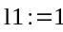
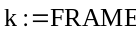
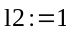
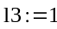
2. Считывание полученных результатов численного интегрирования
3. Создание анимации
Матрицы поворота
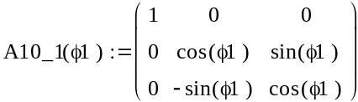
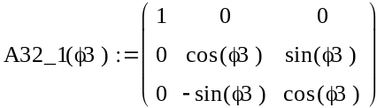
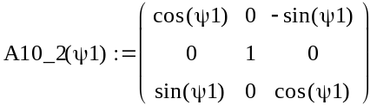
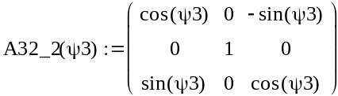
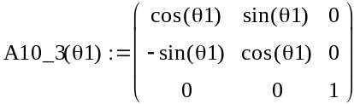
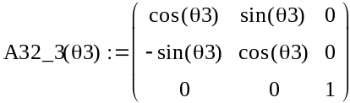
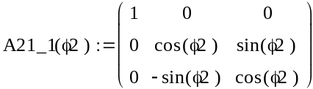
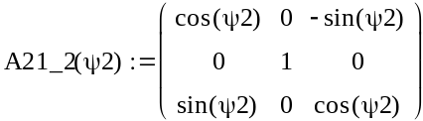

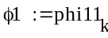
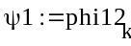
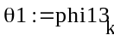
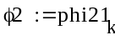
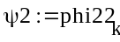
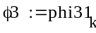
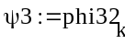
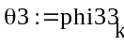
1) Тело # 1
Задание формы в подвижной СК
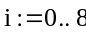
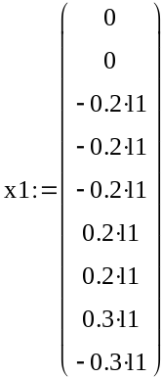
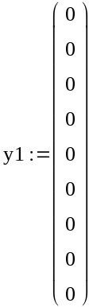
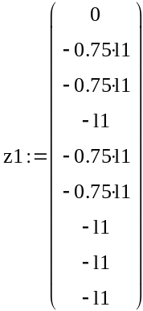
Поворот для отображения в неподвижной СК
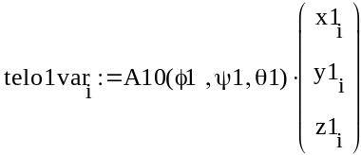
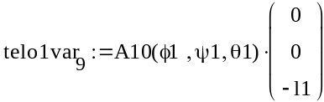
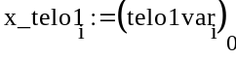
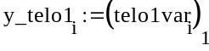
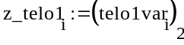
2) Тело # 2
Задание формы в подвижной СК

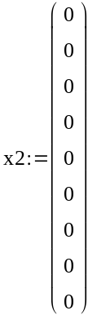
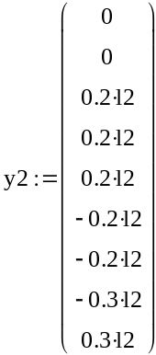
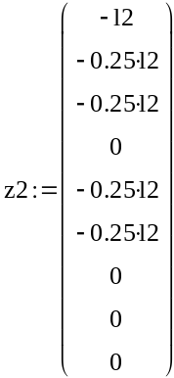
Поворот для отображения в неподвижной СК
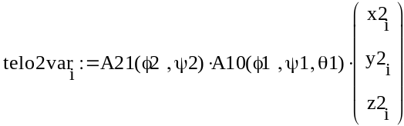
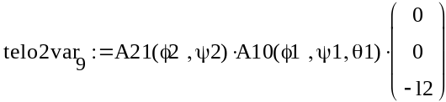
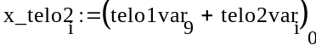
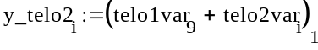
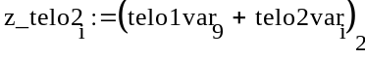
3) Тело # 3
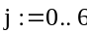
Задание формы в подвижной СК
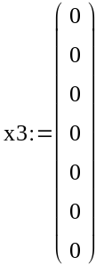
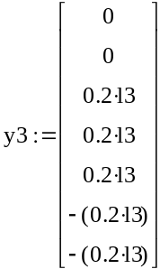
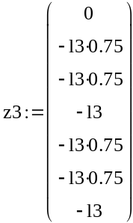

Поворот для отображения в неподвижной СК
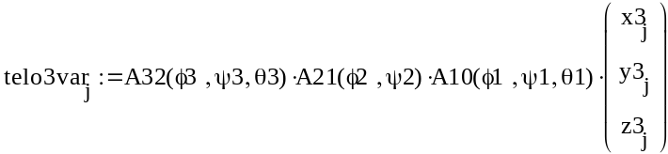
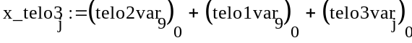
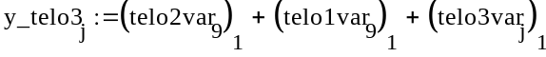
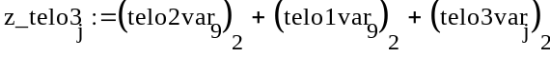
4) Сферические шарниры
